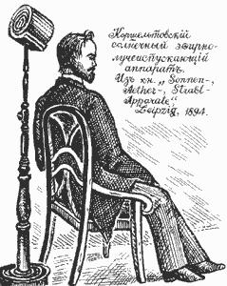
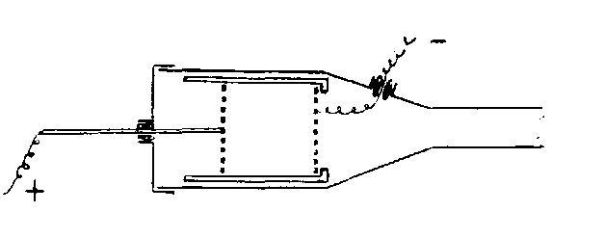
Одна из первых конструкций живительного облучателя Коршельта

Самую раннюю версию одного из своих аппаратов излучателя эфира, который служил преимущественно для медицинского облучения, Коршельт описывает следующим образом:

«Я брал две круглые медные пластинки, толщиной 1,5 мм. и вырезал на ней ряды квадратных отверстий с длиной стороны по 10 мм., отстоящими друг от друга 2,5 мм. (Комментарий переводчика - Ряды представляют собой концентрические окружности, расходящиеся от центра пластины, равноотстоящие друг от друга на расстоянии 2,5 мм.)

Потом я из буковой древесины вырезал цилиндрическое кольцо толщиной 12 см., внутренний диаметр которого составляет 13,5 см., а внешний - 16 см.

Внутри кольца, на одном конце, плотно фиксировалась одна из двух пластин и к ней напаивался моток проволоки. В середине другой пластины я напаивал круглый медный стержень, 0,5 см. в диаметре, перпендикулярно к ней.

Я располагал годичное деревянное кольцо в банку из луженой белой жести, к краю которой - с одной стороны - был напаян суживающийся усеченный конус, к уменьшающемуся краю которого была снова припаяна труба длинной 1,5 м. С другой стороны банка закрывалась крышкой из белой жести, к которой было вырезано отверстие (Комментарий переводчика – для стержня).

Я вводил медную пластину со стержнем в годичное деревянное кольцо, как показано на рисунке, причем так чтобы стержень плотно (изолированно) входил в закрывающую банку крышку.

Внутренняя пластина присоединялась к электроду из цинка (-), внешняя пластина – к угольному электроду (+), помещенному в аккумулятор с хромовой кислотой».
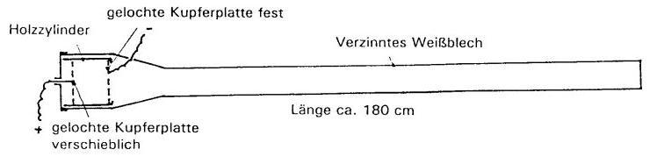

Внешняя положительная пластина передвигалась в годичном деревянном кольце. Если в пластинах возникали длинные волны, то они должны были выходить преимущественно в открытый конец длинной трубы. Поэтому я поместил отрицательную пластину в трубе, так как я вообразил, что длина волн определяется расстоянием между положительной пластиной и отрицательной. Положительная пластина перемещалась, так как я предполагал, что с увеличением расстояния между плаcтинами будут также расти длины возникающих волн, таким образом, по желанию, мы могли бы производить как более длинные, так и более короткие волны.»

Этот аппарат запитывался обычно от одного или от двух – для усиления воздействия –аккумуляторов с хромовой кислотой.

Коршельт пишет, что вид аккумулятора важен для качества излучения. Динамо действовало, по его высказыванию иначе, чем элемент батареи.

Он сам рекомендовал элементы батареи с угольными электродами или с золотым стержнем и серебряным дискам. Он отговаривал от использования свинцовых элементов.

Чтобы избегать вредных побочных воздействий, он дальше рекомендовал класть электрические подводящие провода в воду, так как - он это утверждал - унесенные по проводам из элементов субстанции выделяются в воду в незначительном количестве. При этом вода должна была обновляться периодически.

Действие только что описанного, а также всех следующих аппаратов зависит от погоды. Туман, сажа и пыль являются вредными, также как дождь и облачное небо. Наиболее благоприятно действуют аппараты при прекрасной, ясной погоде. Зависимость от температуры не дана».

Прервемся ненадолго. Заметили интересный момент: «Положительная пластина перемещалась, так как я предполагал, что с увеличением расстояния между пластинами будут также расти длины возникающих волн, таким образом, по желанию, мы могли бы производить как более длинные, так и более короткие волны»? К нему мы еще вернемся в свое время.

Теперь — снова в прошлое — к Коршельту — но в его последующий аппарат, который прошел определенные метаморфозы эволюции:

«Так, в соответствии с наблюдениями Райхенбаха, Од (Комментарий переводчика – эфирный поток) может распространяться как излучением во все стороны, так и концентрированным линейным направленным потоком, и излучение Ода в металлах может переходить в направленное. Тогда, как следует ожидать, что в излучающем материале (диске), определенным образом, можно будет добиться преобразования излучения Ода (Комментарий переводчика - рассеяние во все стороны) в излучение с преобладанием прямолинейного потока. Пластины с рассеянным излучением можно использовать только при непосредственном наложении на тело, потому что с увеличением расстояния от тела в излучаемом потоке будут происходить значительные потери мощности.

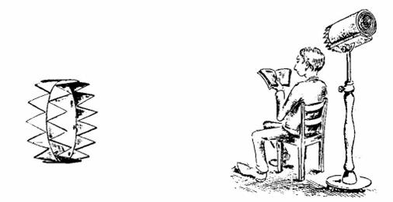

Рисунок: зубчатые пластины листового металла для излучателей ( см. текст)
Рисунок: лампа жизни для облучения людей

Поэтому я искал способы, с помощью которых в диске излучателя, движение эфира, возникшее из лучевого, преобразовывалось бы в прямолинейный поток, и снова преобразовалось бы в лучевое, и обнаружил, что этого можно добиться использованием зубчатых краев металлических пластин так, как это показано на рис..
По краю листа цинка вырезаются зубчики, и аналогично вырезаются зубчики по краю металлического листа, и соединяются, как показано на рисунке. (Обращаем внимание на смещение вершин и оснований зубчиков разных металлов! Это нам пригодится впоследствии)». Как отмечал Коршельт: «Я значительно усилил пучок излучения от излучающего диска за счёт жестяных зубьев примерно от 2 до 3 раз».
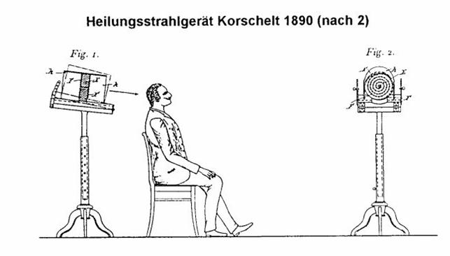

Вот и сам аппарат. В целом все наглядно и понятно без лишних слов. Немаловажная деталь: в центре прибора появились спирали. Интересно описание: «В центре - деревянный диск (примерно 16 см в диаметре), с тройной спиралью с обеих сторон выложены цепочки медных спиралей проволоки, намотанных одинаково с обеих сторон, так что направление спирали с одной стороны совпадает с направлением спирали на другой стороне. При рассмотрении эфирного луча, выходящего из дисков, выяснилось, что обе стороны имеют разные последствия: правая спираль засасывает эфир, другая — излучает».

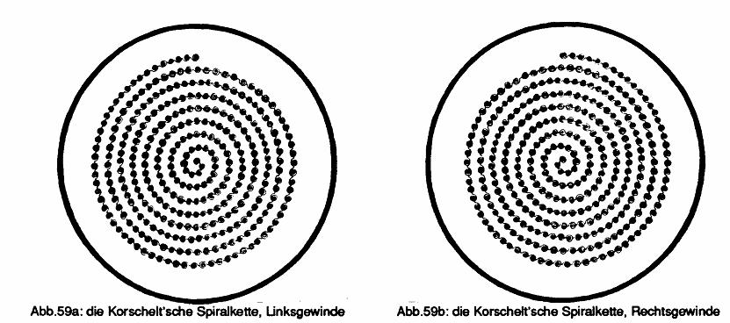

Итак, решение по созданию весьма мощного направленного эфирного потока Коршельтом найдено!

